INDICAÇÃO Nº 1095/2018

Sugere ao Poder Executivo Municipal operação “tapa-buraco” na Rua Francisco Florentino de Souza, defronte ao nº 163, no bairro Nova Conquista, neste município.

Excelentíssimo Senhor Prefeito Municipal,

Nos termos do Art. 108 do Regimento Interno desta Casa de Leis, dirijo-me a Vossa Excelência para sugerir que, por intermédio do Setor competente, seja executada operação “tapa-buraco” na Rua Francisco Florentino de Souza, defronte ao nº 163, no bairro Nova Conquista.
Justificativa:

Conforme solicitação dos moradores do bairro e demais condutores de veículos que trafegam pela referida via, solicito reparo na camada asfáltica do local acima indicado, uma vez que tal problema vem causando transtornos aos munícipes.

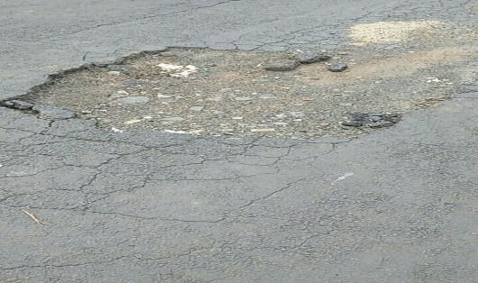

Plenário “Dr. Tancredo Neves”, em 29 de Janeiro de 2018.

ALEX ‘BACKER’

-Vereador-

